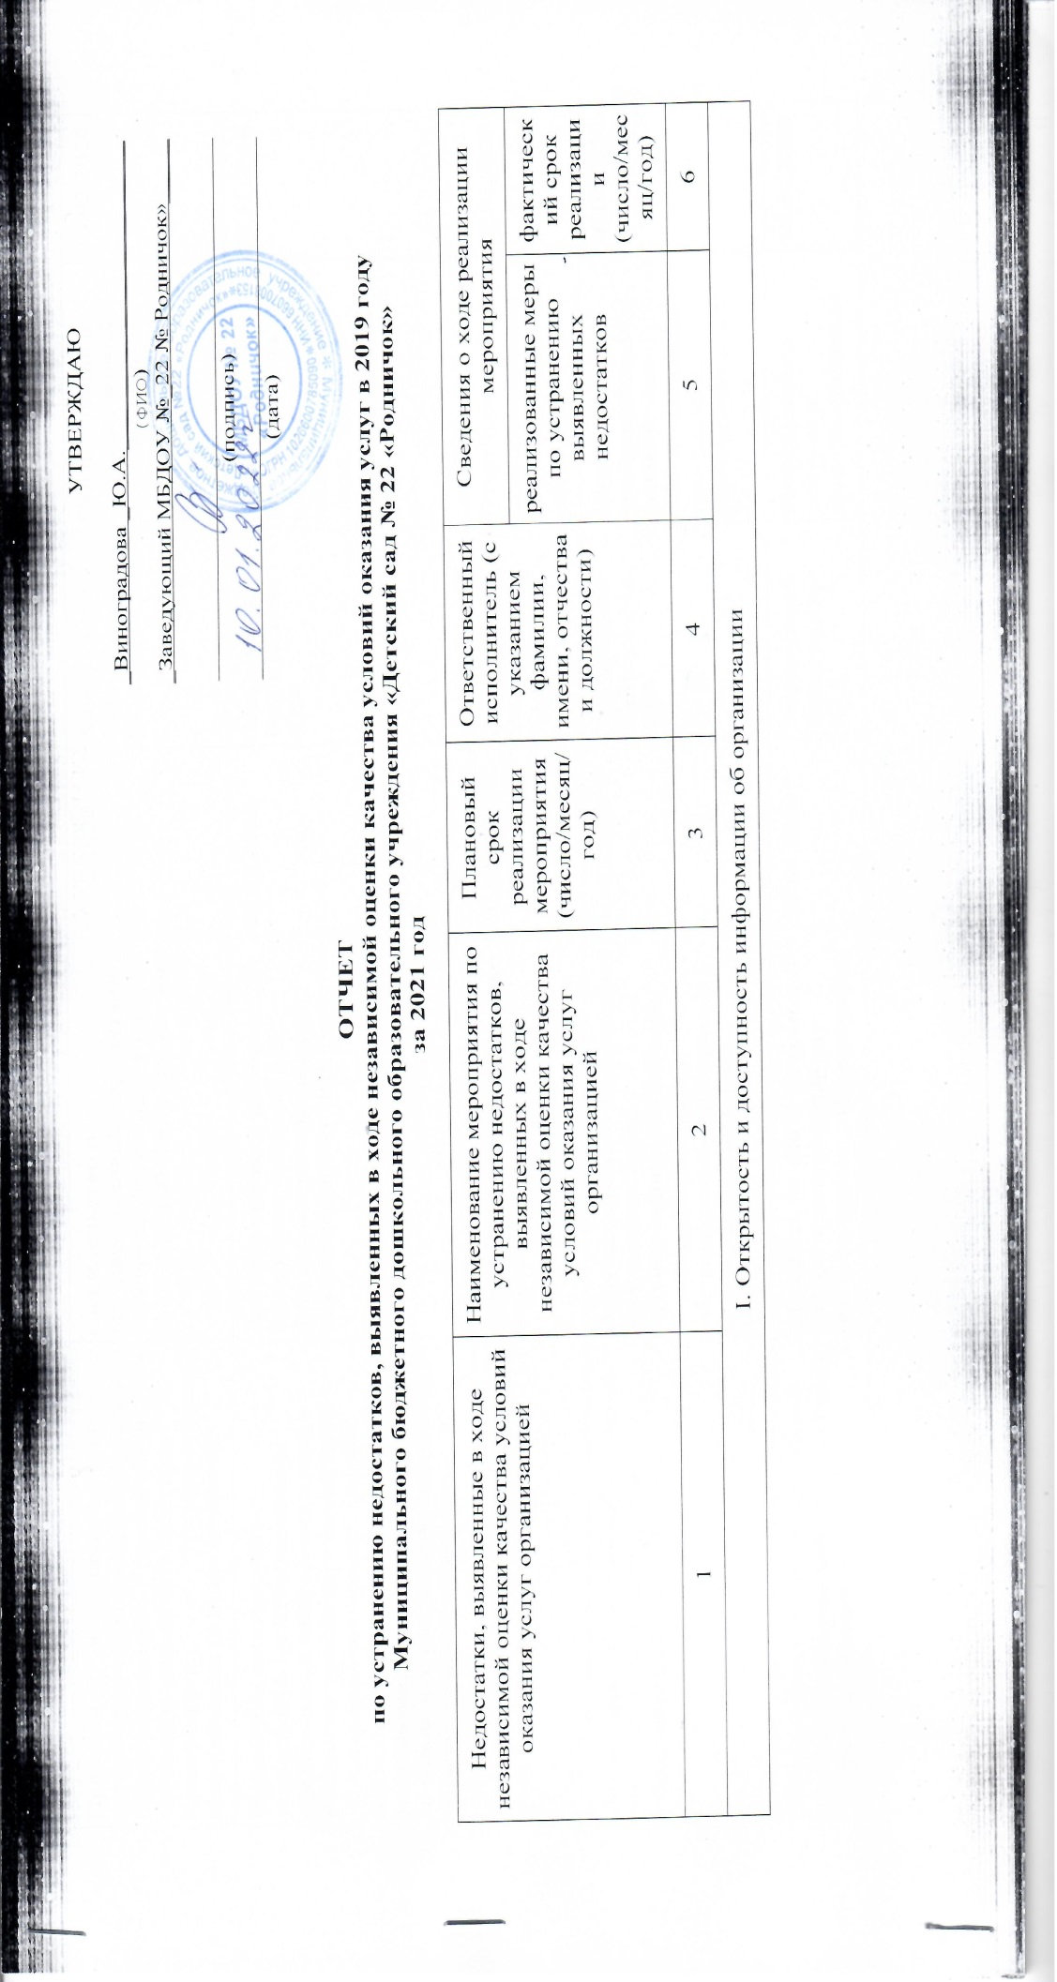

|  |  |  |  |  |  |
| --- | --- | --- | --- | --- | --- |
| Привести в соответствие с нормативно-правовыми актами стенды образовательной организации, в частности, разместить на стенде:  свидетельства о государственной аккредитации (с приложениями) | Свидетельство о государственной аккредитации разместить на стенде и на сайте МБДОУ №22 «Родничок» | 10.02.2020 | Заведующий Виноградова Ю.А | Свидетельство о государственной аккредитации размещено на стенде и сайте ДОУ | 10.02.2020 |
| Привести в соответствие с нормативно-правовыми актами официальный сайт организации, в частности, разместить на сайте:  План финансово-хозяйственной деятельности, утверждённый в установленном законодательством РФ порядке, или бюджетные сметы образовательной организации | Актуализировать информацию на странице сайта «План финансово- хозяйственной деятельности» на 2020 год | 28.02.2020 | Заведующий Виноградова Ю.А. | Добавлена информация на странице сайта - «План финансово- хозяйственной деятельности» на 2020 год | 27.11.2019 |
| Разместить на сайте отчёт о результатах самообследования | Актуализировать информацию на странице сайта | 10.02.2020 | Заведующий Виноградова Ю.А. | Отчёт о результатах самообследования 2019г размещён на сайте ДОУ | 10.02.2020 |
| Разместить на сайте информацию об учебных планах реализуемых образовательных программа с приложением их копий | Актуализировать информацию на странице сайта «Информацию об учебных планах реализуемых образовательных программа с приложением их копий | 10.02.2020 | Заведующий Виноградова Ю.А. | Информация об учебных планах и реализуемых образовательных программах размещена на сайте ДОУ | 10.02.2020 |
| Разместить на сайте информацию о доступе к информационным системам и информационно-телекоммуникационным сетям, в том числе приспособленным для использования инвалидами и лицами с ограниченными возможностями здоровья | Добавить на сайте к странице «Образование» страницу второго уровня «Информацию о доступе к информационным системам и информационно-телекоммуникационным сетям, в том числе приспособленным для использования инвалидами и лицами с ограниченными возможностями здоровья» и сформировать информацию по данному направлению | 30.04.2020 | Заведующий Виноградова Ю.А. | Информация о доступе к информационным системам и информационно-телекоммуникационным сетям размещена на странице сайта ДОУ в разделе «Реализуемые программы» | 30.04.2020 |
| Разместить на сайте информацию об объеме образовательной деятельности, финансовое обеспечение которой осуществляется за счет бюджетных ассигнований федерального бюджета, бюджетов субъектов РФ, местных бюджетов, по договорам об образовании за счет средств ФЛ и/ или ЮЛ | Актуализировать информацию на странице сайта «Информация об объеме образовательной деятельности, финансовое обеспечение которой осуществляется за счет бюджетных ассигнований федерального бюджета, бюджетов субъектов РФ, местных бюджетов, по договорам об образовании за счет средств ФЛ и/ или ЮЛ | 28.02.2020 | Заведующий Виноградова Ю.А. | Актуализирована информация об объеме образовательной деятельности, финансовое обеспечение которой осуществляется за счет бюджетных ассигнований федерального бюджета, бюджетов субъектов РФ, местных бюджетов, по договорам об образовании за счет средств ФЛ и/ или ЮЛ на странице сайта ДОУ | 28.02.2020 |
| Разместить на сайте информацию о поступлении финансовых и материальных средств и об их расходовании по итогам финансового года | Актуализировать информацию на странице сайта «Информация о поступлении финансовых и материальных средств и об их расходовании по итогам финансового года» о поступлении финансовых и материальных средств и об их расходовании по итогам финансового года | 28.02.2020 | Заведующий Виноградова Ю.А. | Актуализирована информация о поступлении финансовых и материальных средств и об их расходовании по итогам финансового года на странице «Документы» | 28.02.2020 |
| Разместить на сайте информацию о количестве вакантных мест для приема (перевода) по каждой образовательной программе (на места, финансируемые за счет бюджетных ассигнований, по договорам об образовании за счет средств ФЛ и/ или ЮЛ); | Актуализировать информацию на странице сайта «О количестве вакантных мест для приема (перевода) по каждой образовательной программе (на места, финансируемые за счет бюджетных ассигнований, по договорам об образовании за счет средств ФЛ и/ или ЮЛ); | 10.06.2020 | Заведующий Виноградова Ю.А. | Актуализирована информация о количестве вакантных мест для приема (перевода) на странице сайта | 10.06.2020 |
| Разместить на сайте информацию о предписаниях органов, осуществляющих государственный контроль (надзор) в сфере образования, отчеты об исполнении таких предписаний (при наличии); | Актуализировать информацию на странице сайта «Предписания органов, осуществляющих государственный контроль (надзор) в сфере образования, отчеты об исполнении таких предписаний | 28.06.2020 | Заведующий Виноградова Ю.А. | Информация о предписаниях органов, осуществляющих государственный контроль (надзор) в сфере образования размещена на сайте ДОУ | 15.06.2020 |
| Разместить на сайте информацию о наличии и условиях предоставления обучающимся стипендий, мер социальной поддержки (при наличии) | Актуализировать информацию на странице сайта «О наличии и условиях предоставления обучающимся стипендий, мер социальной поддержки (при наличии) | 01.09.2020 | Заведующий Виноградова Ю.А. | Информация об отсутствии условий предоставления обучающимся стипендий, мер социальной поддержки размещена на сайте ДОУ | 10.02.2020 |
| Разместить на сайте информацию о наличии и порядке оказания платных образовательных услуг; | Актуализировать информацию на странице сайта «О наличии и порядке оказания платных образовательных услуг. | 10.02.2020 | Заведующий Виноградова Ю.А. | Информация об отсутствии платных услуг в организации размещена на сайте ДОУ | 10.02.2020 |
| Обеспечить наличие на официальном сайте образовательной организации информации о следующих дистанционных способах обратной связи и взаимодействия с получателями услуг и их функционирование:  - электронные сервисы (форма для подачи электронного обращения (жалобы, предложения), получение консультации по оказываемым услугам и пр.)  - раздел «Часто задаваемые вопросы»  - техническую возможность выражения получателем услуг мнения о качестве условий оказания услуг образовательной организацией (наличие анкеты для опроса граждан или гиперссылки на нее) | Разработать положение по рассмотрению обращений граждан, поступивших в образовательную организацию  Назначить лицо, ответственного за рассмотрение обращений граждан  Назначить лицо, ответственного за рассмотрение вопросов  Обеспечить на официальном сайте образовательной организации наличие анкеты для опроса граждан или гиперссылки на нее) | 30.03.2020 | Заведующий Виноградова Ю.А. | Информация размещена на официальном сайте ДОУ | 30.03.2020 |
| Усилить работу по популяризации официального сайта bus.gov.ru на официальном сайте образовательной организации, разместив на официальном сайте:  -раздел «Независимая оценка качества условий оказания услуг  -в разделе «Независимая оценка качества условий оказания услуг» планов и отчетов по итогам НОК в 2019 году  - ссылку на bus.gov.ru с результатами НОК  - баннер с приглашением оставить отзыв на официальном сайте bus.gov.ru (на главной странице официального сайта образовательной организации) | Разместить на официальном сайте образовательной организации раздел «Независимая оценка качества условий оказания услуг  В разделе «Независимая оценка качества условий оказания услуг» разместить план по устранению недостатков, выявленных в ходе независимой оценки качества условий оказания услуг в 2019 году  В разделе «Независимая оценка качества условий оказания услуг» разместить отчет по устранению недостатков, выявленных в ходе независимой оценки качества условий оказания услуг в 2019 году  В разделе «Независимая оценка качества условий оказания услуг» разместить ссылку на ссылку на bus.gov.ru с результатами НОК  Добавить на главной странице официального сайта образовательной организации баннер с приглашением оставить отзыв на официальном сайте bus.gov.ru | 28.02.2020 | Заведующий Виноградова Ю.А. | Выполнено | 28.02.2020 |
| II. Комфортность условий предоставления услуг | | | | | |
| Повысить уровень комфортности оказания услуг, с учетом замечаний, высказанных получателями услуг:  - оснащение и зонирование детских площадок для прогулок;  - состояние, ремонт и модернизация здания в целом и отдельных его элементов;  - образовательно- развивающих программ  - оснащение мебелью и игровым оборудованием групп | Обеспечение материально-технической базы ДОУ в соответствии с требованиями ФГОС ДО.  Организация работы по развитию материально-технической базы ДОУ, а также территории.  Организация закупок для обогащения развивающей предметно-пространственной среды | 20.03.2021 | Заведующий Виноградова Ю.А. | На сайте ДОУ размещена информация об оснащении и зонировании детских площадок для прогулок;  о состоянии, ремонтах и модернизации здания в целом и отдельных его элементов;  - об образовательно- развивающих программах ДОУ  - об оснащении мебелью и игровым оборудованием групп | 20.03.2021 |
| III. Доступность услуг для инвалидов | | | | | |
| Повысить уровень доступности услуг для инвалидов, обеспечив:  - наличие оборудованных входных групп пандусами (подъемными платформами);  - наличие выделенных стоянок для автотранспортных средств инвалидов;  - наличие адаптированных лифтов, поручней, расширенных дверных проемов;  - наличие сменных кресел-колясок;  - наличие специально оборудованных санитарно-гигиенических;  - помещений в образовательной организации | Создать на официальном сайте организации страницу «Доступность услуг для инвалидов» и разместить информацию о доступности услуг для инвалидов | 01.12.2020 | Заведующий  Виноградова Ю.А. | Информация о созданных условиях для детей- инвалидов размещена на сайте ДОУ | 01.12.2020 |
| Улучшить условия доступности, позволяющие инвалидам получать услуги наравне с другими, обеспечив:  - дублирование для инвалидов по слуху и зрению звуковой и зрительной информации;  - дублирование надписей, знаков и иной текстовой и графической информации знаками, выполненными рельефно-точечным шрифтом Брайля  - предоставление инвалидам по слуху (слуху и зрению) услуг сурдопереводчика (тифлосурдопереводчика) | Создать на официальном сайте организации страницу «Доступность услуг для инвалидов» и разместить информацию о доступности услуг для инвалидов | 01.12.2020 | Заведующий  Виноградова Ю.А. | Создана на официальном сайте организации страница «Доступность услуг для инвалидов» и размещена информация о доступности услуг для инвалидов.  Имеется версия сайта для слабовидящих  Имеется вывеска ДОУ с дублированием надписи шрифтом Брайля | 10.06.2020 |
| IV. Доброжелательность, вежливость работников организации | | | | | |
| Продолжить работу по повышению доброжелательности и вежливости работников | Организовать информационно просветительскую работу, направленную на создание благоприятного социально-психологического климата и гармонизации взаимоотношений между субъектами образовательного процесса (педсоветы, собрания, семинары, индивидуальные и групповые консультации, тренинги и др.)  Проводить педагогические чтения, круглых столов по вопросам толерантности | 01.04.2021 | Заведующий Виноградова Ю.А. | Проведены педагогические часы по теме этических норм поведения, педагогическая этика. | 01.04.2021 |
| V. Удовлетворенность условиями оказания услуг | | | | | |
| Повысить уровень удовлетворенности условиями оказания услуг, в частности, создать условия для готовности получателей рекомендовать организацию | Продолжать работу по созданию  положительного имиджа учреждения, повышения качества образовательных услуг.  Размещать и регулярно обновлять  информацию о деятельности учреждения на официальном сайте, на официальном сайте bus.gov.ru, на информационных стендах в организации | 10.02.2020 | Заведующий Виноградова Ю.А. | Размещена информация о деятельности учреждения на сайте ДОУ, на официальном сайте bus.gov.ru, на информационных стендах в организации размещена информация о проводимых мероприятиях в ДОУ | 10.02.2020 |
| Повысить уровень удовлетворенности условиями оказания услуг, в частности, рассмотреть возможность оптимизации графика работы организации | Изменить график работы ДОУ по согласованию с Министерством образования и молодежной политики Свердловской области на 12-ти часовой режим работы | 01.04.2021 | Заведующий Виноградова Ю.А. | Заявлений от субъектов образовательного процесса  ( родителей и воспитателей ) об изменении графика работы организации не поступало. График работы- прежний | 01.04.2021 |